实验三 异步计数器

一、实验目的
1、学会测试触发器逻辑功能。
2、设计实现一个模8异步计数器。即实现功能： 000－001－010－011－100－101－110－111－000。
二、实验仪器及设备
1、数字逻辑实验箱1台。
2、元器件：74LS00 1块，74LS74 2块。
3、导线若干。

三、预备知识
D触发器74LS74的逻辑功能。
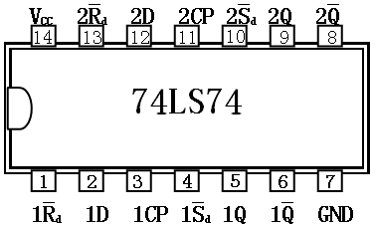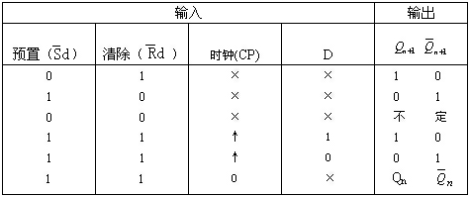
74LS74 引脚图及功能表

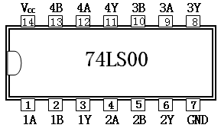
74LS00引脚图（与非门）
四、实验内容
1、测试D触发器的功能。根据74LS74功能表 测试并记录D触发器的逻辑功能。
2、设计并实现模8异步计数器。

提示：
计数器有三个输出：Q₂Q₁Q₀，它们需要实现以下变化：
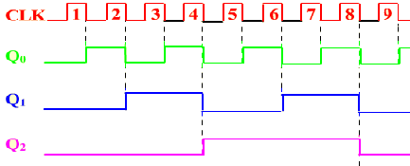

例如，对于Q₀，可以用一个D 触发器实现，它的CP（时钟CLK输入到D触发器的CP上）和输出的关系是：
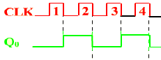
即每来一个CP，Q₀就翻转一次。如何实现呢？只要把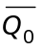接回到D₀上，就行了。
那么Q₁如何实现呢？可以把Q₀当作时钟，接到Q₁的CP上，就好了。

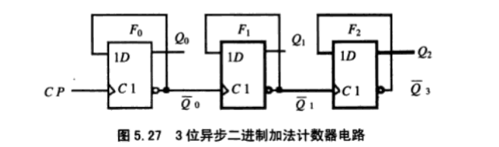
https://blog.csdn.net/HopesunI54ce/article/details/71375449

